ГУАП

КАФЕДРА № 53

ОТЧЕТ   
 ЗАЩИЩЕН С ОЦЕНКОЙ

ПРЕПОДАВАТЕЛЬ

|  |  |  |  |  |
| --- | --- | --- | --- | --- |
| Старший преподаватель |  |  |  | Суетина Т.А. |
| должность, уч. степень, звание |  | подпись, дата |  | инициалы, фамилия |

|  |
| --- |
| ОТЧЕТ О ЛАБОРАТОРНОЙ РАБОТЕ |
| СОЗДАНИЕ ИНТЕРАКТИВНОГО ДОКУМЕНТА |
| по курсу: ДИЗАЙН И ОФОРМЛЕНИЕ СРЕДСТВ МАССОВОЙ ИНФОРМАЦИИ |
|  |
|  |

РАБОТУ ВЫПОЛНИЛ

|  |  |  |  |  |  |  |
| --- | --- | --- | --- | --- | --- | --- |
| СТУДЕНТ ГР. № | | 5738 |  |  |  | Д.М.Погодина |
|  |  | |  | подпись, дата |  | инициалы, фамилия |

Санкт-Петербург 2020

**Цель работы:**

Изучить приемы и методы создания интерактивных документов, приобрести навыки практического их применения.

**Задание:**

Создать интерактивный документ.

**Выполнение работы:**

На рисунке 1 приведен набор текстовых и графических фреймов, которые были преобразованы в кнопки. Для кнопок с цифрами были введены имена: Triger1, Triger2 и т.д., а для графических фреймов – Target1, Target2…

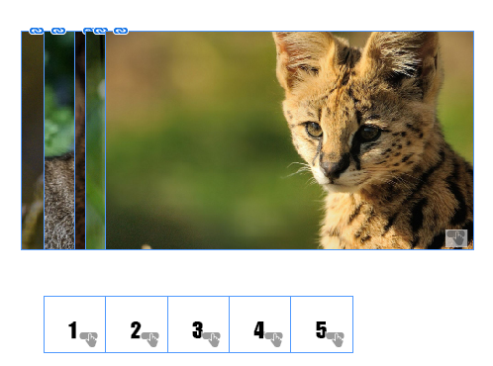

Рисунок 1 - Создание интерактивных кнопок

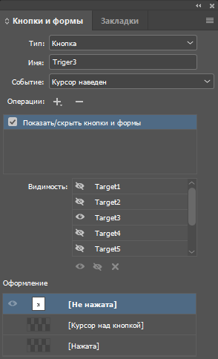

Рисунок 2 - Создание событий и объектов видимости

На рисунках 3-7 представлен получившийся интерактивный документ:

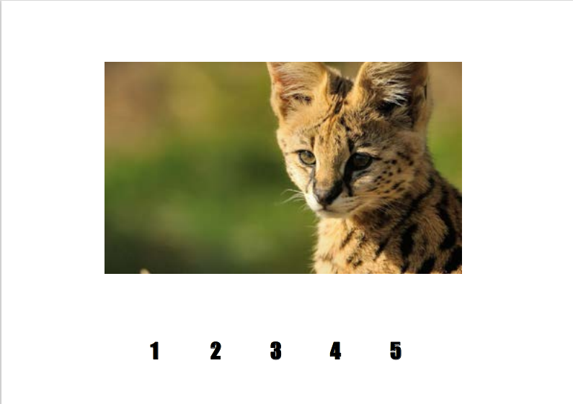

Рисунок 3 – Изображение при наведении курсора на Triger1

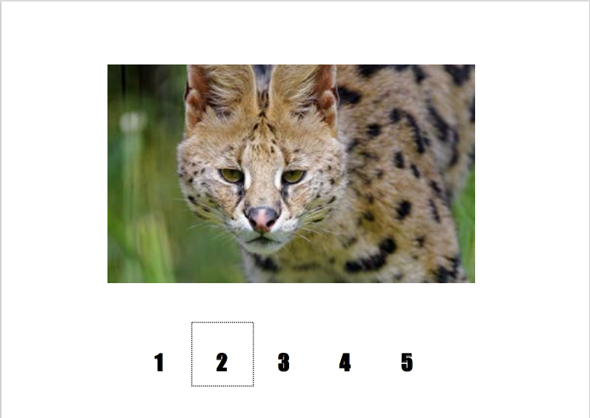

Рисунок 4 – Изображение при наведении курсора на Triger2

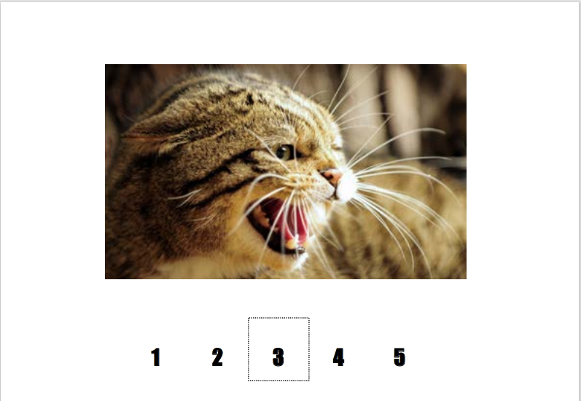

Рисунок 5 – Изображение при наведении курсора на Triger3

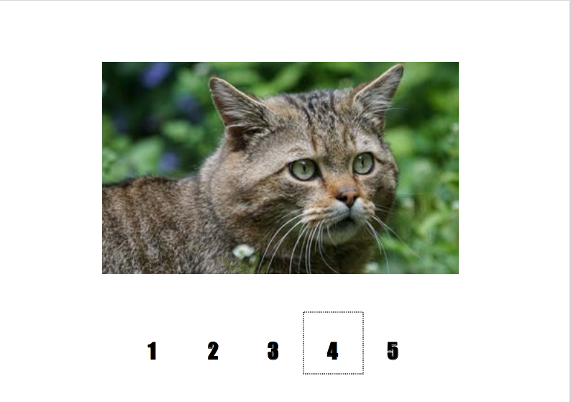

Рисунок 6 – Изображение при наведении курсора на Triger4

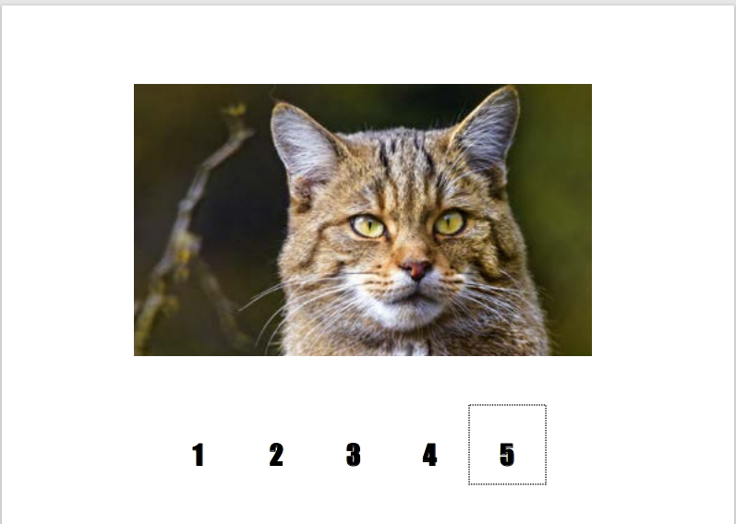

Рисунок 7 – Изображение при наведении курсора на Triger5

**Вывод:**

В данной лабораторной были изучены приемы и методы создания интерактивных документов, на их основе создан .pdf файл с интерактивными элементами.